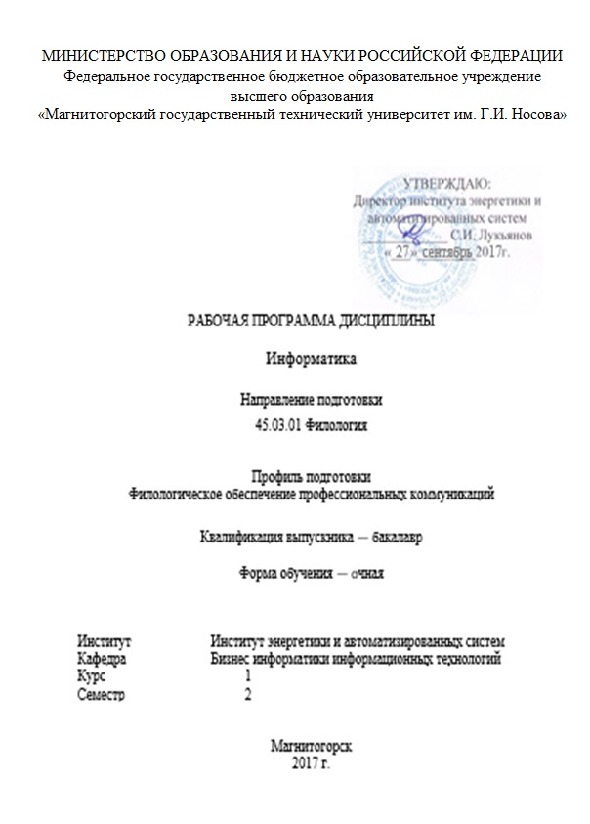

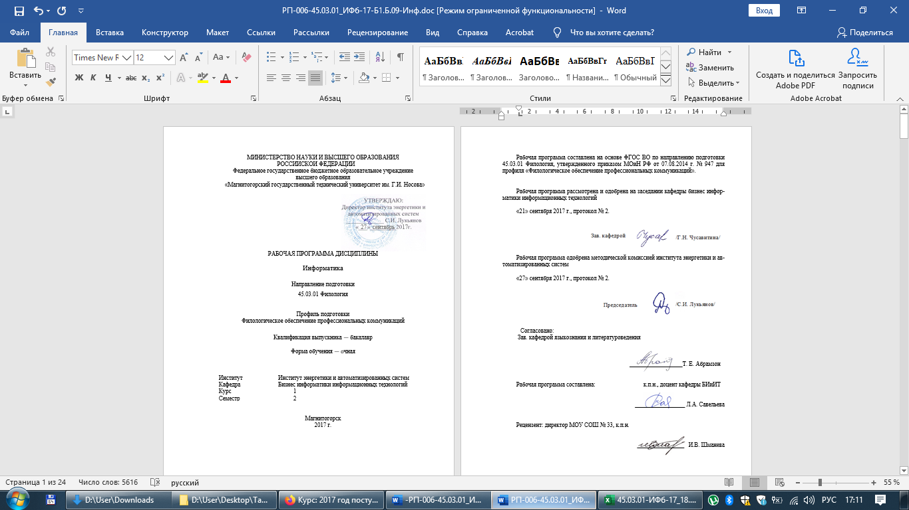

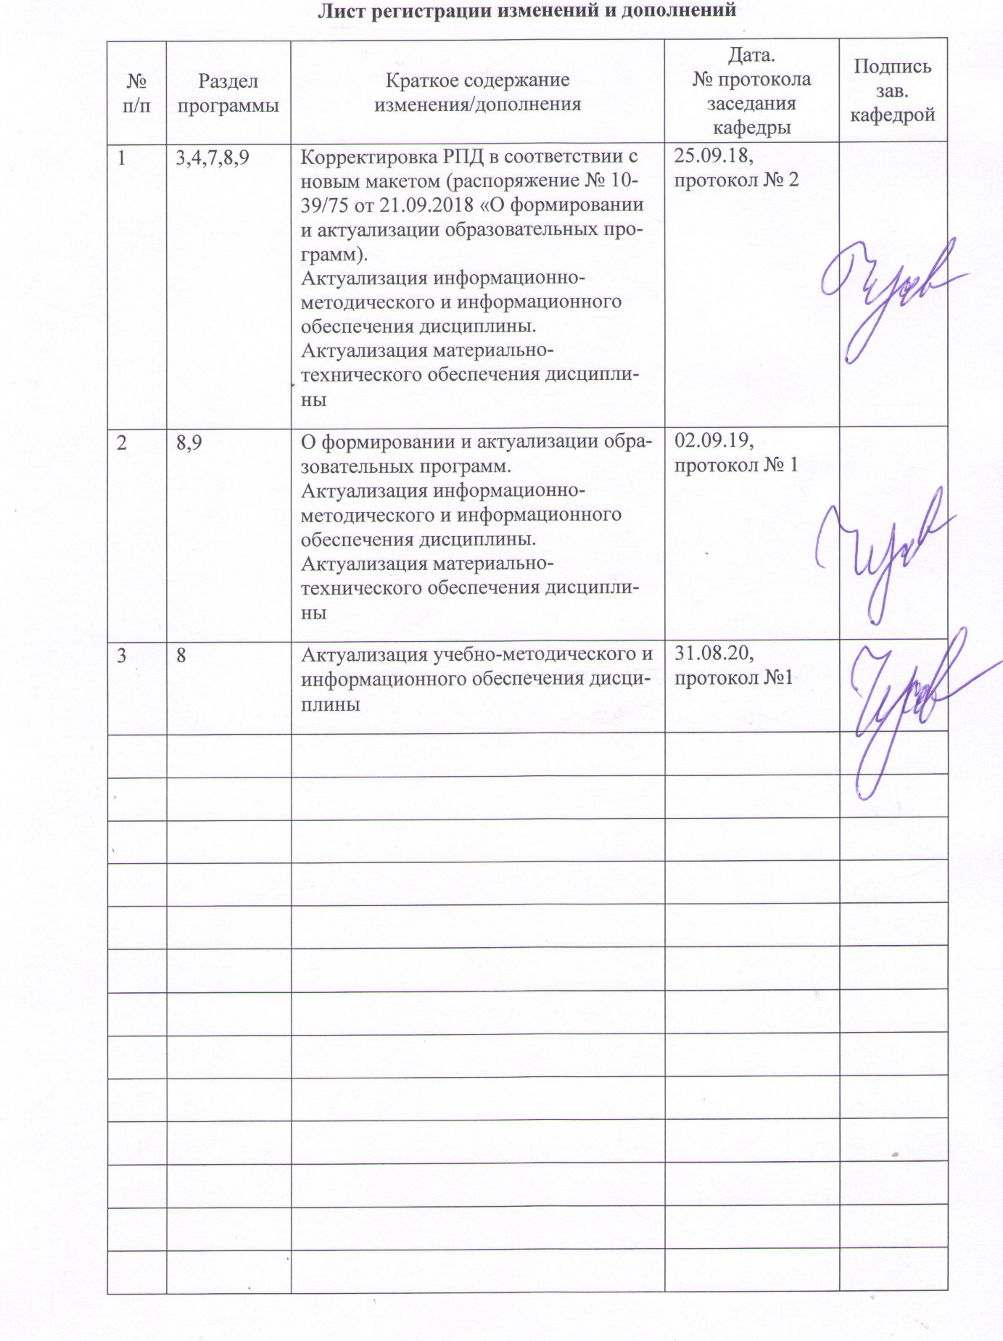

**1. Цели освоения дисциплины**

Целями освоения дисциплины «Информатика» являются: ознакомление студентов с современными проблемами теоретической информатики, формирование фундаментальных понятий в информатике, усвоение студентами базовых понятий теории информационных и коммуникационных технологий, а также формирование общекультурных и профессиональных компетенций в соответствии с требованиями ФГОС ВО по направлению подготовки 45.03.01 Филология.

# 2.Место дисциплины в структуре образовательной программы подготовки бакалавра

Дисциплина «Информатика» относится к базовой части цикла дисциплин образовательной программы по направлению подготовки45.03.01 Филология.

Для освоения дисциплины необходимы знания (умения, навыки), сформированные в результате изучения информатики и информационных технологий из курса общего образования.

Знания (умения, навыки), полученные при изучении дисциплины «Информатика», будут необходимы при дальнейшем изучении всех дисциплин программы подготовки бакалавров по направлению подготовки 45.03.01 Филология.

Дисциплина «Информатика» изучается на 1 курсе во 2семестре.

# 3.Компетенции обучающегося, формируемые в результате освоения дисциплины и планируемые результаты обучения

В результате освоения дисциплины «Информатика» обучающийся должен обладать следующими компетенциями:

ОПК-6способностью решать стандартные задачи профессиональной деятельности на основе информационной и библиографической культуры с применением информационно-коммуникационных технологий и с учетом основных требований информационной безопасности;

ПК-4владением навыками участия в научных дискуссиях, выступления с сообщениями и докладами, устного, письменного и виртуального (размещение в информационных сетях) представления материалов собственных исследований.

| Структурный элемент  компетенции | Индикатор компетенции |
| --- | --- |
| ***ОПК 6*** способностью решать стандартные задачи профессиональной деятельности на основе информационной и библиографической культуры с применением информационно-коммуникационных технологий и с учетом основных требований информационной безопасности | |
| Знать: | основные понятия дисциплины «Информатика»; принципы функционирования современных компьютерных технологий и информационных процессов; понятия информационной и библиографической культуры, современные методы, способы и средства оптимальным управлением информационным процессом при работе с компьютером и информационно-коммуникационной сетью «Интернет» |
| Уметь: | выделять информационные процессы из взаимодействия систем; применять методы, способы и средства получения, хранения, переработки информации и функции компьютера при решении задач профессиональной деятельности; ориентироваться в условиях обновления целей, содержания, смены технологий в компьютерной среде, осуществлять поиск необходимой информации в информационно-коммуникационной сети интернет |
| Владеть: | основными методами и средствами информационных технологий для получения, хранения, переработки информации учебного назначения и профессиональной деятельности; современными информационными технологиями; способами представления информации в соответствии с поставленной задачей; методами работы с сервисами Интернет для визуализации данных с использованием средств информационных технологий; владеть навыками получения информации с применением информационно-коммуникационных технологий и учетом требований информационной безопасности |
| ***ПК4*** владением навыками участия в научных дискуссиях, выступления с сообщениями и докладами, устного, письменного и виртуального (размещение в информационных сетях) представления материалов собственных исследований | |
| Знать: | методы взаимодействия с участниками образовательного процесса, специфику научного диалога, принципы построения корректного и грамотного текста |
| Уметь: | работать в коллективе, писать научные статьи и готовить доклады – публичные выступления |
| Владеть: | навыками взаимодействия с участниками образовательного процесса, искусством научного спора и публичных выступлений по мотивам проведенного исследования |

# **4 Структура и содержание дисциплины**

Общая трудоемкость дисциплины составляет3зачетных единиц 108 акад.часов, в том числе:

– контактная работа – 51,95 акад. часа:

– аудиторная – 51 акад. час;

– внеаудиторная – 0,95 акад. час;

– самостоятельная работа – 56,05 акад. часов

| Раздел/тема  дисциплины | Семестр | Виды учебной работы, включая самостоятельную работу студентов и трудоемкость, час | | | Вид самостоятельной  работы | | Формы текущего и промежуточногоконтроля успеваемости | Компетенции |
| --- | --- | --- | --- | --- | --- | --- | --- | --- |
|  |  | лекции | лабораторные занятия | самост. работа |  |  | |
| 1. **Раздел Информация и информационные процессы** | | | | | | | | |
| * 1. Информация. Информационные процессы. Общая характеристика информационных процессов поиска, сбора, передачи, обработки и накопления информации | 2 | 1 | 1 | 2 | выполнение лабораторной работы | | тест | ОПК 6  ПК 4 |
| * 1. Формы представления информации в ЭВМ. Кодирование информации. Единицы измерения информации. Количество информации | 2 | 1 | 1 | 2 | выполнение лабораторной работы | | отчет по лабораторной работе | ОПК 6  ПК 4 |
| * 1. Системы счисления. Двоичная система счисления. Действия над двоичными числами | 2 | 2 | 2 | 4 | выполнение лабораторной работы | | отчет по лабораторной работе | ОПК 6  ПК 4 |
| ***Итого по разделу*** |  | 4 | 4 | 8 |  | |  |  |
| 1. **Раздел Технические средства реализации информационных процессов** | | | | | | | | |
| * 1. Логические основы ЭВМ. Основные логические операции: дизъюнкция, конъюнкция, отрицание. Логические высказывания и выражения. Таблицы истинности | 2 | 2 | 2 | 4 | выполнение лабораторной работы | | тест | ОПК 6  ПК 4 |
| * 1. Архитектура ЭВМ. Микропроцессор, функции и основные характеристики. Организация памяти в ЭВМ | 2 | 2 |  | 2 | cамостоятельное изучение учебной и научно литературы | | тест | ОПК 6  ПК 4 |
| ***Итого по разделу*** |  | 4 | 2 | 6 |  | |  |  |
| 1. **Раздел Программные средства реализации информационных процессов** | | | | | | | | |
| * 1. Классификация программного обеспечения. Файловая система | 2 | 1 |  | 2 | cсамостоятельное изучение учебной и научно литературы | | тест | ОПК 6  ПК 4 |
| * 1. Технология обработки графической информации. Графические редакторы | 2 | 1 | 4 | 4 | выполнение лабораторной работы | | отчет по лабораторной работе | ОПК 6  ПК 4 |
| * 1. Технология обработки текстовой информации. Текстовые процессоры | 2 |  | 4 | 4 | выполнение лабораторной работы | | отчет по лабораторной работе | ОПК 6  ПК 4 |
| * 1. Технология обработки числовой информации. Электронные таблицы | 2 | 1 | 4 | 4 | выполнение лабораторной работы | | отчет по лабораторной работе | ОПК 6  ПК 4 |
| * 1. Мультимедийные технологии. Программы создания презентаций | 2 |  | 2 | 4 | выполнение лабораторной работы | | отчет по лабораторной работе | ОПК 6  ПК 4 |
| * 1. Технология работы в Интернете. Локальные и глобальные компьютерные сети. Защита информации | 2 | 1 | 2 | 2 | выполнение лабораторной работы | | отчет по лабораторной работе | ОПК 6  ПК 4 |
| ***Итого по разделу*** |  | 4 | 16 | 20 |  | |  |  |
| 1. **Раздел Базы данных** | | | | | | | | |
| * 1. Виды информационных систем. Основные понятия баз данных: поле, запись, ключ. Базы и банки данных | 2 | 1 |  | 2 | cсамостоятельное изучение учебной и научно литературы | | тест | ОПК 6  ПК 4 |
| * 1. Системы управления базами данных. Функциональные возможности СУБД | 2 | 1 |  | 2 | cсамостоятельное изучение учебной и научно литературы | | тест | ОПК 6  ПК 4 |
| * 1. Создание таблиц и связей в учебной базе данных. СУБД Access | 2 |  | 2 | 4 | выполнение лабораторной работы | | отчет по лабораторной работе | ОПК 6  ПК 4 |
| * 1. Создание форм, запросов и отчетов в учебной базе данных | 2 |  | 2 | 4 | выполнение лабораторной работы | | отчет по лабораторной работе | ОПК 6  ПК 4 |
| ***Итого по разделу*** |  | 2 | 4 | 12 |  | |  |  |
| 1. **Раздел Алгоритмизация и языки программирования** | | | | | | | | |
| * 1. Понятие алгоритма и «исполнителя алгоритма». Свойства алгоритмов. Способы представления алгоритмов | 2 | 1 |  | 2 | cсамостоятельное изучение учебной и научно литературы | |  | ОПК 6  ПК 4 |
| * 1. Основные алгоритмические структуры: следование, ветвление, цикл. Блок-схема алгоритма. Понятие алгоритмического языка | 2 | 1 |  | 2 | cсамостоятельное изучение учебной и научно литературы | |  | ОПК 6  ПК 4 |
| * 1. Назначение и классификация языков программирования, сферы применения. Понятие о языках программирования высокого уровня. Трансляция, компиляция и интерпретация | 2 | 1 |  | 2 | cсамостоятельное изучение учебной и научно литературы | |  | ОПК 6  ПК 4 |
| * 1. Программирование задач на ЭВМ (язык Паскаль) | 2 |  | 8 | 4,05 | выполнение лабораторных работы | | отчет по лабораторным работе | ОПК 6  ПК 4 |
| ***Итого по разделу*** |  | 3 | 8 | 10,05 |  | |  |  |
| ***Итого по дисциплине*** | | **17** | **34** | **56,05** | **Зачет с оценкой** | | | |
|  | | | | |

# 5. Образовательные и информационные технологии

Для реализации предусмотренных видов учебной работы в качестве образовательных технологий в преподавании дисциплины «Информатика» используются:

1. Традиционные образовательные технологии, ориентируемые на организацию образовательного процесса, предполагающие прямую трансляцию знаний от преподавателя к студенту. Формы учебных занятий с использованием традиционных технологий:

* *обзорные*– для рассмотрения общих вопросов информатики и вопросов в программировании и алгоритмизации, для систематизации и закрепления знаний;
* *информационные* – для ознакомления с основными принципами функционирования современных компьютерных технологий, информационных процессов и методологий программирования, разработки ПО, построения программного кода, и формирование представления о структурах обработки данных, защиты информации;

2. Технологии проблемного обучения– организация образовательного процесса, которая предполагает постановку проблемных вопросов, создание учебных проблемных ситуаций для стимулирования активной познавательной деятельности студентов. Формы учебных занятий с использованием технологий проблемного обучения:

*Проблемная лекция*– изложение материала, предполагающее постановку проблемных и дискуссионных вопросов, освещение различных научных подходов, авторские комментарии, связанные с различными моделями интерпретации изучаемого материала.

3. Интерактивные технологии– организация образовательного процесса, которая предполагает активное и нелинейное взаимодействие всех участников, достижение на этой основе личностно значимого для них образовательного результата. Наряду со специализированными технологиями такого рода принцип интерактивности прослеживается в большинстве современных образовательных технологий. Интерактивность подразумевает субъект-субъектные отношения в ходе образовательного процесса и, как следствие, формирование саморазвивающейся информационно-ресурсной среды.

Для проведения занятий в интерактивной форме:

* ориентация студентов на образовательные интернет-ресурсы.
* работа в команде;
* case-study: анализ, решение и обсуждение смоделированных или реальных профессиональных ситуаций с использованием ИКТ, разбор результатов тематических контрольных работ, анализ ошибок, совместный поиск вариантов рационального решения проблемы.

В ходе проведения занятий предусматривается использование средств вычислительной техники при выполнении индивидуальных заданий, контрольных работ.

4. Информационно-коммуникационные образовательные технологии– организация образовательного процесса, основанная на применении специализированных программных сред и технических средств работы с информацией. Формы учебных занятий с использованием информационно-коммуникационных технологий:

Лекция-визуализация– изложение содержания сопровождается презентацией.

При реализации РП может быть использовано электронное обучение и дистанционные образовательные технологии. При обучении лиц с ограниченными возможностями здоровья электронное обучение и дистанционные образовательные технологии предусматривают возможность приема-передачи информации в доступных для них формах.

# 6. Учебно-методическое обеспечение самостоятельной работы студентов

По дисциплине «Информатика» предусмотрена аудиторная и внеаудиторная самостоятельная работа обучающихся.

Аудиторная самостоятельная работа студентов предполагает выполнение лабораторных работ на ЭВМ и решение контрольных задач на практических занятиях.

*Примерные лабораторные работы (АЛР):*

**Лабораторная работа «Измерение информации»**

**Теория**

Количество информации есть **количественная мера разнообразия.** Это может быть разнообразие содержимого памяти; разнообразие букв, составляющих алфавит языка; разнообразие исходов конкретной ситуации; разнообразие элементов некоторой системы — это оценка количества разных объектов в самом широком смысле слова.

Передача любого сообщения имеет некоторую продолжительность во времени, **количество информации,** воспринятой приемником в результате передачи сообщения, характеризуется в итоге вовсе не длиной сообщения, а **разнообразием сигналов,** порожденных в приемнике, этим сообщением.

**Измерение информации**

В информатике выделяют три подхода к измерению информации:

1) алфавитный;

2) вероятностный;

3) алгоритмический.

**Алфавитный подход**

Алфавитный подход является самым простым из существующих. Всякое сообщение можно закодировать с помощью конечной последовательности символов некоторого алфавита.

**Алфавит** — упорядоченный набор символов, используемый для кодирования сообщений на некотором языке.

**Мощность алфавита** - общее количество символов в алфавите. Двоичный алфавит содержит 2 символа, его мощность равна двум. Объем информации в сообщении – это количество символов в сообщении. В вычислительной технике вся информация представлена в двоичной форме – 0 и 1, поэтому каждый символ кодируется определенным числом бит, которое рассчитывается по формуле:

**N=2I**, ***где***

**I** – количество бит для кодирования одного символа,

**N** - мощность алфавита,

**2** – количество разных символов, которое может быть представлено в компьютере.

Для измерения информационного объема (**V**) сообщения выполняют операции:

1) определяют количество информации (i) в одной букве алфавита по формуле N= **2I**;

2) подсчитывают количество символов в сообщении (k);

3) вычисляют объем информации по формуле**: V = i * k.**

**Вероятностный подход**

Этот способ измерения количества информации в сообщении исходит из модели **К. Шеннона**. Получатель информации имеет определенные представления о возможных наступлениях некоторых событий. Эти представления в общем случае недостоверны и выражаются вероятностями. Общая мера неопределенности (энтропия) характеризуется некоторой математической зависимостью от совокупности этих вероятностей. Количество информации в сообщении определяется тем, насколько уменьшится эта мера после получения сообщения.

При этом неопределенность (Н) оценивается логарифмом числа состояний системы и её называют ***энтропией***.

Н = log2(S)

где S - число возможных состояний системы, а их всего 2.

***Информация — это*** лишь такие сведения, которые уменьшают или снимают существовавшую до их получения неопределенность полностью или частично.

**Вероятность** события А равна отношению числа случаев m, благоприятствующих ему, из общего числа возможных исходов испытания n.

P(A)=m/n, где Р – вероятность события А.

Шеноновская теория количества информации исходит из элементарного выбора между двумя знаками, например, между двумя битами 0 и 1. По определению количество информации, содержащееся в сообщении из одного двоичного знака, принимается за единицу и называется битом. Если сообщение уменьшило неопределённость знаний ровно в два раза, то говорят, что сообщение несет 1 бит информации.

I(xi)=loga*/p(xi) - формула Шеннона

**n** — это количество равновероятных событий;

**x i** - i –ая компонента вектора сообщений;

**p (x i)**– вероятность появления i-ой компоненты в векторе сообщения;

**a** – количество устойчивых состояний, которые может принимать каждая компонента;

**I (xi)-** количество информации, которое несет каждая компонента вектора сообщения.

Количество передаваемой по каналу связи информации напрямую связано с неопределенностью – эта связь заключается в следующем: чем больше информации, тем меньше неопределенности.

Получение информации - необходимое условие для снятия неопределенности. Неопределенность возникает в ситуации выбора. Задача, которая решается в ходе снятия неопределенности – уменьшение количества рассматриваемых вариантов (уменьшение разнообразия), и в итоге выбор одного соответствующего ситуации варианта из числа возможных. Снятие неопределенности дает возможность принимать обоснованные решения и действовать. В этом управляющая роль информации.

**Практические задания по вариантам**

Вариант № 1.

1. Информационное сообщение объемом 3*29 байта содержит 3072 символа. Чему равна мощность используемого алфавита?

2. Для записи текста использовался 256-символьный алфавит. Каждая страница содержит 30 строк по 70 символов в строке. Какой объем информации в байтах содержат 5 страниц текста?

3. Каков информационный объем сообщения: NIHIL HUMANI F ME ALIENUM ESSE PUTO, при мощности используемого алфавита 26 символов.

4. Юстасу необходимо передать следующее сообщение: Дорогой Алекс! От всей души поздравляю с успешной сдачей экзамена по информатике. Желаю дальнейших успехов. Ваш Юстас.

Пеленгатор определяет место передачи, если она длится не менее 3 минут. С какой скоростью (бит/с) Юстас должен передавать радиограмму?

5. Два сообщения содержат одинаковое количество информации. Количество символов в первом тексте в 2,5 раза меньше, чем во втором. Сколько символов содержат алфавиты, с помощью которых записаны сообщения, если известно, что размер каждого алфавита не превышает 32 символов и на каждый символ приходится целое число битов?

6. Для хранения изображения размером 64 х 32 точек выделено 64 Кбайт памяти. Определите, какое максимальное число цветов допустимо использовать в этом случае.

7. Сканируется цветное изображение стандартного размера A4 (21х29,7 см). Разрешающая способность сканера 1200 dpi и глубина цвета 24 бита. Какой информационный объем будет иметь полученный графический файл.

8. В магазине имеется 5 принтеров фирмы В, 9 принтеров фирмы С, 10 принтеров фирмы Е и несколько принтеров фирмы А. Количество бит информации в сообщении «куплен принтер фирмы А» равно 2. Чему равно количество принтеров фирмы А?

*Примерные аудиторные контрольные работы (АКР):*

**Тест «Технологии создания и обработки графической информации»**

**1.Графический редактор – это программа:**

1. создания, редактирования и просмотра графических изображений
2. для управления ресурсами компьютера при создании рисунков
3. для работы с изображениями в процессе создания игровых программ
4. для работы с различного рода информацией в процессе делопроизводства

**2. В каких графических редакторах можно обработать цифровую фотографию и отсканированное изображение:**

1. в векторных
2. в растровых
3. нет таких редакторов
4. в векторных и растровых

**3. Графические примитивы – это:**

1. режимы работы в графическом редакторе
2. простейшие фигуры (точка, линия, окружность, прямоугольник и др.)
3. пиксели
4. стрелки

**4. К устройствам ввода графической информации относится:**

1. монитор
2. мышь
3. клавиатура
4. сканер

**5. Наименьшим элементом изображения на графическом экране является**

1. курсор
2. картинка
3. линия
4. пиксель

**6. Устройствами для хранения мультимедийной информации являются**

1. звуковые карты
2. видеокарты
3. мультимедийные презентации
4. компакт диски (СD и DVD)

**7. Выбрать устройства ввода и вывода звуковой информации**

1. ввод – колонки, вывод – наушники
2. ввод – компакт-диск, вывод – колонки
3. ввод – компакт-диск, вывод – микрофон
4. ввод – микрофон, вывод – наушники

**8. Разрешающая способность экрана в графическом режиме определяется количеством:**

1. строк на экране и символов в строке
2. пикселей по вертикали
3. объемом видеопамяти на пиксель
4. пикселей по горизонтали и вертикали

**9. К устройствам вывода графической информации относится:**

1. монитор
2. мышь
3. клавиатура
4. сканер

**10. Растровое изображение представляется в памяти компьютера в виде**

1. графических примитивов и описывающих их формул
2. последовательности расположения и цвета каждого пикселя
3. математических формул, содержащихся в программе
4. параметров графических примитивов

**11. Какое из данных определения соответствует определению векторного изображения?**

1. изображение, описываемое в памяти попиксельно, т.е. формируется таблица, в которой записывается код цвета каждой точки изображения
2. изображение, которое формируется с помощью графических примитивов, которые задаются математическим описанием
3. изображение, описываемое в памяти попиксельно, т.е. формируется таблица, в которой записывается координата каждой точки изображения

**12. Какая из перечисленных программ не является графическим редактором?**

1. photoshop
2. corel draw
3. paint

**13. Какое расширение получает при сохранении документ PAINT?**

1. bmp
2. mp3
3. doc
4. exe

**14. С каким видом графики мы работаем в PAINT?**

1. векторная
2. фрактальная
3. растровая

**15. Цветовой охват — это:**

1. возможный диапазон цветов
2. пространство, в котором задается тон и насыщенность
3. способ описания цвета, используемый при обработке изображения

**16. Цветовая палитра — это:**

1. возможный диапазон цветов
2. пространство, в котором задается тон и насыщенность
3. способ описания цвета, используемый при обработке изображения

**17. Какие основные цвета описывает палитра RGB?**

1. зеленый, синий, красный
2. желтый, розовый, голубой, черный
3. красный, желтый, голубой

**Какой цвет описан записью R:255 G:255 B:255?**

* 1. белый
  2. черный
  3. коричневый
  4. фиолетовый

**19. Для описания цвета на бумаге используется палитра**

1. CMYK
2. RGB
3. Lab

**20. C:0% M:0% Y:100% K:0%. Какой цвет описан?**

1. желтый
2. черный
3. белый
4. синий

**21. Что такое PANTONE?**

* 1. цветовые справочники
  2. устройство для калибровки монитора
  3. палитра цветов
  4. графический редактор

**22. Установите соответствие:**

IMAGE1$

**23. Выберите растровые изображения (несколько ответов):**

1. фотография
2. схема
3. картинка с плавным переходом цвета
4. текст

**24. Какие изображения скорее всего будут относиться к векторным?** (несколько правильных ответов)

1. схема
2. график
3. фотография
4. рисунок, выполненный в программе PAINT

**25. Устройство, выполняющее преобразование изображения в цифровой формат?** -

1. сканер
2. принтер
3. мышь
4. микрофон

**26. Какие из перечисленных форматов принадлежат графическим файлам?**

1. doc, txt
2. wav, mp3
3. bmp, jpg

**27. Электронные страницы презентации power point называют:**

1. слайдами
2. листами
3. гиперссылками
4. объектами

**28. Последовательность слайдов, содержащих мультимедийные объекты, переход между которыми осуществляется с помощью управляющих объектов или гиперссылок называется**

1. электронной книгой
2. мультимедийной презентацией
3. графическим редактором
4. видеоинформацией

**29. В какого вида принтере изображение формируется на носителе печатающей головкой, представляющей из себя набор иголок, приводимых в действие электромагнитами?**

1. в матричном принтере
2. в струйном принтере
3. в капиллярном принтере

**30. Что такое анимация?**

1. движение объектов на экране
2. дизайн слайдов
3. видео в презентации
4. звук

*Ключ к тесту:*

|  |  |  |  |  |  |  |  |  |  |  |  |  |  |  |  |  |  |  |  |  |  |  |  |  |  |  |  |  |  |  |
| --- | --- | --- | --- | --- | --- | --- | --- | --- | --- | --- | --- | --- | --- | --- | --- | --- | --- | --- | --- | --- | --- | --- | --- | --- | --- | --- | --- | --- | --- | --- |
| №  вопроса | 1 | 2 | 3 | 4 | 5 | 6 | 7 | 8 | 9 | 10 | 11 | 12 | 13 | 14 | 15 | 16 | 17 | 18 | 19 | 20 | 21 | 22 | 23 | 24 | 25 | 26 | 27 | 28 | 29 | 30 |
| ответ | a | b | b | d | d | d | d | d | a | b | b | b | a | c | a | c | a | a | a | a | a | a-1  b-2 | a c | a b | a | c | a | b | a | a |

*Примерные индивидуальные домашние задания (ИДЗ):*

*ИДЗ № 1*

Вариант № 1.

1. Объем сообщения, содержащего 1024 символов, составил 1/256 часть Мб. Каков размер алфавита, с помощью которого записано сообщение?

2. Для записи текста использовался 128-символьный алфавит. Каждая страница содержит 25 строк по 80 символов в строке. Какой объем информации в Кб содержат 10 страниц текста?

3. Число байт, необходимое для записи числа 282

4. На диске объемом 100 Мбайт подготовлена к выдаче на экран дисплея информация: 24 строчки по 80 символов, эта информация заполняет экран целиком. Какую часть диска она занимает?

5. В коробке лежат 7 цветных карандашей. Какое количество информации содержит сообщение, что из коробки достали красный карандаш?

6. Сканируется цветное изображение стандартного размера A4 (21х29,7 см). Разрешающая способность сканера 700 dpi и глубина цвета 32 бита. Какой информационный объем будет иметь полученный графический файл.

7. В зоопарке 32 обезьяны живут в двух вольерах, а и Б. Одна из обезьян альбинос (вся белая). Сообщение «Обезьяна-альбинос живет в вольере А» содержит 4 бита информации. Сколько обезьян живут в вольере Б?

8. В концертном зале 270 девушек и несколько юношей. Сообщение «первым из зала выйдет юноша» содержит 4 бита информации. Чему равно количество юношей в зале?

**Внеаудиторная** самостоятельная работа студентов осуществляется в виде изучения литературы по соответствующему разделу с проработкой материала, участия в дистанционном курсе, предложенном преподавателем, выполнения домашних заданий, подготовка к лабораторным работам, консультация у преподавателя через образовательный портал.

**7. Оценочные средства для проведения промежуточной аттестации**

*а) Планируемые результаты обучения и оценочные средства для проведения промежуточной аттестации:*

| Структурный элемент  компетенции | Планируемые результаты обучения | Оценочные средства |
| --- | --- | --- |
| способностью решать стандартные задачи профессиональной деятельности на основе информационной и библиографической культуры с применением информационно-коммуникационных технологий и с учетом основных требований информационной безопасности **(*ОПК 6*)** | | |
| Знать | основные понятия дисциплины «Информатика»; принципы функционирования современных компьютерных технологий и информационных процессов; понятия информационной и библиографической культуры, современные методы, способы и средства оптимальным управлением информационным процессом при работе с компьютером иинформационно-коммуникационной сетью «Интернет» | *Перечень теоретических вопросов к зачету*   1. Понятие информации. Виды информации. 2. Свойства информации. Критерии качества информации. 3. Информационные процессы. 4. Общая характеристика информационных процессов поиска, сбора, передачи, обработки и накопления информации 5. Логические основы ЭВМ. 6. Системы счисления. 7. Двоичная система счисления. 8. Действия над двоичными числами. 9. Двоичная, восьмеричная, шестнадцатеричная системы счисления. 10. Формы представления информации в ЭВМ 11. Кодирование и объем информации. Единицы измерения информации. 12. Логические основы ЭВМ. 13. Основные логические операции: дизъюнкция, конъюнкция, отрицание. 14. Логические высказывания и выражения. Таблицы истинности. 15. Архитектура ЭВМ. 16. Микропроцессор, функции и основные характеристики. 17. Системная шина ЭВМ. 18. Организация памяти в ЭВМ 19. Программное обеспечение. 20. Классификация ПО 21. Файловая система 22. Офисные технологии 23. Технология обработки текстовой информации. Текстовые процессоры 24. Технология обработки числовой информации. Электронные таблицы 25. Технология обработки графической информации. Графические редакторы 26. Мультимедийные технологии. Программы создания презентаций 27. Технология поиска и работы с информацией в Интернете 28. Локальные и глобальные компьютерные сети 29. Компьютерные угрозы, вирусы и средства защиты информации 30. Виды информационных систем. Основные понятия баз данных: поле, запись, ключ. Базы и банки данных 31. Системы управления базами данных. Функциональные возможности СУБД 32. Таблицы, формы, запросы и отчеты в СУБДAccess 2007 33. Понятие алгоритма и «исполнителя алгоритма». Свойства алгоритмов. Способы представления алгоритмов 34. Алгоритм, его свойства, способы представления, основные алгоритмические структуры 35. Блок-схема алгоритма. 36. Понятие алгоритмического языка 37. Языки программирования. 38. Назначение и классификация языков программирования, сферы применения. 39. Понятие о языках программирования высокого уровня. 40. Трансляция, компиляция и интерпретация 41. Этапы решения задач на ЭВМ 42. Программирование линейных задач на ЭВМ 43. Программирование и решение задач на ветвление 44. Программирование и решение циклических задач на ЭВМ 45. Программирование и решение задач с одномерными массивами 46. Программирование и решение задач с двумерными массивами 47. Программирование и решение задач с символьной информацией |
| Уметь | выделять информационные процессы из взаимодействия систем; применять методы, способы и средства получения, хранения, переработки информации и функции компьютера при решении задач профессиональной деятельности; ориентироваться в условиях обновления целей, содержания, смены технологий в компьютерной среде, осуществлять поиск необходимой информации в информационно-коммуникационной сети интернет | *Примерные практические задания к зачету*  **Задание для Excel «Формулы»**  **Ввод формулы начинается со знака равенства.**   1. Создать новый документ электронной таблицы. Переименовать рабочий лист с названием Лист1 в Формулы. 2. Установить курсор в ячейку А1 и получить результат вычисления, выполнив следующие действия: 245 умножить на 56 прибавить 789, полученную сумму разделить на 44 и к результату прибавить произведение 678 на 25. (Результат: 17279,75). Нажав клавишу DELETE, удалить содержимое ячейки. 3. Вычислить формулы, предварительно ввести в обрабатываемые ячейки произвольные значения. Результаты поместить в ячейки А20, В20, С20. 4. =А1*СУММ (А4:А7) – находим произведение значения в ячейке А1 на сумму значений в диапазоне ячеек А4:А7. Формулу набираем с клавиатуры. 5. =ПРОИЗВЕД (С1; С5; С9). Формулу вставить с помощью **Мастера функций,** выбрать кнопку**fx**на Панели инструментов. 6. = СУММ (А1:А5; В3:В7; Е6:Е10) Формулу вставить с помощью **Мастера функций,** выбрать кнопку**fx**на Панели инструментов.   **Задание 4 Функции**   1. Открыть файл ТАБЛИЦЫ, выбрать свободный лист, переименовать на Функции. 2. Ввести в таблицу следующие данные (Рис. 3):     Рис. 3 Функции   1. В ячейках В2:J2 дана последовательность чисел. Требуется найти наибольшее, наименьшее, вычислить сумму чисел и среднее значение, посчитать общее количество чисел, количество нулевых, и сумму отрицательных. 2. Для вычисления в диапазон F4:F10 ввести формулы:   F4 =СУММ (B2:J2)  F5 =СЧЕТ (B2:J2)  F6 =СЧЁТЕСЛИ (B2:J2;” =0”)  F7 =МАКС (B2:J2)  F8 =СУММЕСЛИ (B2:J2;” <0”)  F9 =МИН (B2:J2)  F10 =СРЗНАЧ (B2:J2)   1. Ввести в ячейку F4 знак =, щелкнуть на кнопке Мастер функций. В диалоговом окне выбрать Категорию Математические, функцию СУММ, в диалоговом окне функции СУММ указать диапазон ячеек B2:J2. Результат вычислений – 72 появится в ячейке F4. 2. Самостоятельно вычислить другие формулы. 3. При работе с функциями СЧЁТЕСЛИ, СУММЕСЛИ обязательно указывать условие (например, =0, <0, >0). 4. В диапазоне ячеек F4:F10 должны быть получены следующие результаты: 72, 9, 2, 71, -52, -41, 8. 5. Сохранить изменения в файле ТАБЛИЦЫ. 6. Результаты задания показать преподавателю. 7. Закрыть свою рабочую книгу.   Закрыть окно программы Excel. |
| Владеть | основными методами и средствами информационных технологий для получения, хранения, переработки информации учебного назначения и профессиональной деятельности; современными информационными технологиями; способами представления информации в соответствии с поставленной задачей; методами работы с сервисами Интернет для визуализации данных с использованием средств информационных технологий; владеть навыками получения информации с применением информационно-коммуникационных технологий и учетом требований информационной безопасности | *Примерные практические задания к зачету*  **База данных - Access**  **Отборданныхспомощьюзапросов**   1. Самостоятельносоздайтезапрос*«Днирождения»*,вкоторомможнобудет просмотретьдни рождениясотрудников втекущеммесяце,напримервапреле и запрос по вводу номера месяца с клавиатуры. 2. Самостоятельносоздайтезапрос*«Выполненныезаказы»*,содержащий следующиесведения: фамилияиимясотрудника,названиекомпании,скоторойонработает,отметкаовыполненииисуммазаказа. (Данныезапросавозьмитеизнесколькихтаблиц). 3. Создайтезапрос*Суммазаказа*,вкоторомбудутотображатьсязаказына сумму более*50 000руб*.   **Контрольныевопросы к зачету**  1. Длячегопредназначенызапросы?  2. Какиевидызапросоввызнаете?  3. Спомощьючегоможносоздаватьзапросы?  4. Длячегоиспользуютзапросспараметром?  5. Как можносделатьвычислениявзапросах?  6. Чтоозначаетзаписьвусловиизапроса«=50»?  7. Можнолисоздаватьзапросынаосновенесколькихтаблиц? Поиск информации в глобальной сети ИнтернетФормирование запроса **Запрос** – это набор ключевых слов, которые сообщают поисковой системе, что вы хотите найти. Помните, чем конкретнее запрос, тем точнее будет результат. Управляющие символы в запросах - Знаки препинания в запросах позволяют более точно описать, что мы хотим найти. С помощью символов «+» и «-» показывают значимость того или иного слова. Символ «+» означает, что слово обязательно должно встречаться на странице. Символ «-» означает, что данное слово не должно встречаться вообще. Эти символы ставятся вплотную к слову (без пробела). **Задания к зачету:**   1. Сделайте в поисковой системе Яндекс запрос **Египет**. 2. Оцените количество найденных страниц, просмотрите заголовки страниц. 3. Сделайте запрос **Египет –агентство – турфирма**. 4. Оцените изменения в результате поиска. 5. Сделайте запрос **Египет –агентство –турфирма –отдых**. 6. Сделайте запрос **Египет +культура –агентство –турфирма –отдых**. 7. Оцените и оформите письменно результаты исследования   **Контрольные вопросы к зачету**   1. Перечислите известные вам поисковые машины. 2. Для чего в некоторых поисковых системах используется расширенный поиск? 3. Каким логическим оператором связаны ключевые слова в простом запросе в рассмотренных поисковых машинах? 4. Как в поисковой машине Яndex осуществить поиск точной формы слов? 5. Какие области поиска можно определить в Яndex? 6. Как в Яndex указать расстояние между ключевыми словами? 7. Что обозначает двойное & (&&) в запросе Яndex? 8. Как правильно в запросе Яndex поставить знаки «**+**» и «–»? 9. Как в поисковых машинах осуществить поиск по точной фразе? 10. Для чего используются скобки в запросах? |
| владением навыками участия в научных дискуссиях, выступления с сообщениями и докладами, устного, письменного и виртуального (размещение в информационных сетях) представления материалов собственных исследований **(*ПК 4*)** | | |
| Знать | основные правила поиска, анализа, отбора и размещения информации в информационных сетях; понятия сбора, хранения, редактирования информации посредством текстовых и мультимедийных программ | *Перечень теоретических вопросов по теме оформления научных документов*  **Контрольные вопросы к зачету**   1. Что такое оглавление и как его вставить автоматически в документ? 2. Почему оглавление может не появится? 3. Какими должны быть заголовки для создания оглавления? 4. Для чего используются сноски и какими они бывают? 5. Как создать обычную сноску? 6. Как создать концевую сноску? 7. Для чего служат ссылки? 8. Как установить ссылки на источники в списке литературы? 9. Что такое *поле* и зачем его обновлять? 10. Опишите алгоритм подписи рисунков и таблиц. 11. Как отсортировать список литературы в алфавитном порядке? |
| Уметь | выполнять основные приемы по получению, хранению, переработке информации с использованием компьютера и информационных сетей при составлении сообщений и докладов, устного, письменного и виртуального | *Примерные практические задания к зачету*  **Практическая работа с текстовым документом**   |  |  | | --- | --- | | **Задание** | **Путь** | | Откройте файл «Referat» | Скачать с образовательного портала архивный документ | | **Форматирование**   1. **Отформатировать текст документа**   Перед форматированием выделите весь текст  ШРИФТ документа: TimesNewRoman, размер 12 пунктов. АБЗАЦ должен быть одинарный, выровнен по ширине страницы, без отступов, красная строка 1,25 см.   1. **Отформатировать заголовки документа**   **Заголовок 1 уровня**: Размер 14 п., прописные, начертание – полужирные, по центру.  **Заголовок 2 уровня**: Размер 14 п., строчные, начертание – полужирные, по центру  **Заголовок 3 уровня**: Размер 12 п., строчные, начертание – полужирные, по левому краю  Для оформления всех заголовков используйте копирование формата | **Главное меню:** Главная**/**  Редактирование/Выделить/  Шрифт…  Абзац…  **Стили/**  Буфер обмена/,  кнопка «Формат по образцу» (двойной щелчок) | | **ВСТАВКА**   1. **Рисунка**   Вставьте рисунки c ИнтеВики в 1, 2 главы (по смыслу)   1. **Номера страниц**   Вставьте номера страниц вверху по центру, кроме первой страницы.   1. **Разрыв страниц**   Вставьте разрывы страниц перед каждой главой и списком литературы. | **Главное меню:Вставка /**  Иллюстрации/Рисунок/ Рисунок из файла…  Колонтитулы/Номер страницы  Страницы/Разрыв страницы (новую страницу) | | **ОГЛАВЛЕНИЕ и др. возможности оформления документа**   1. **Оглавление**   Вставьте оглавление на первую страницу документа, предварительно написав заголовок «ОГЛАВЛЕНИЕ»   1. **Ссылки на литературу**   Сначала оформите список литературы, см. пункт 10.  В тексте **Главы 1**, есть фамилии авторов, выделенные красным цветом, сделайте здесь ссылки на список литературы: в тексте в круглых скобках вместо фамилии автоматически встанет номер из списка литературы (четыре ссылки).   1. **Сноски**   В тексте **Главы 2,** есть сноски, где цифры и текст для сноски, заключены в квадратные скобки. Оформите сноски снизу на странице (две сноски).   1. **Названия**   Вставьте номера (автоматическая часть) и названия рисунков снизу рисунка по центру;  номера (автоматическая часть) таблиц сверху таблицы по правому краю, а названия таблицы по центру. | **Главное меню:**  **Ссылки/**  / Оглавление  Названия/Перекрестная ссылка… (выбрать пункт из списка)  / Сноски/Вставить сноску  /Название/Вставить название  (Выберите соответственно для рисунка и таблицы) | | 1. **Списки**   Список литературы сделайте нумерованным списком.   1. **Сортировка списка литературы**   Отсортируйте список литературы по алфавиту, предварительно выделив весь список (нумерованный).   1. **Обновление полей**   После изменения списка литературы или внесения в текст дополнительных заголовков необходимо обновить поля. | **Главная/** Абзац /  кнопка **Нумерация**  кнопка **Сортировка**  **Контекстное меню** (для поля) / Обновить поле… | |
| Владеть | основными методами и средствами информационных технологий для написания сообщений и докладов, устного, письменного и виртуального;  основными методами и средствами информационных технологий для участия в научных дискуссиях и выступлениях локально или с применением информационно-коммуникационных технологий | *Примерные практические задания к зачету*   1. По выбранной теме доклада, найти информацию в интернете, печатных изданиях или других средствах массовой информации. 2. Оформить доклад по правилам оформления научных документов в текстовом редакторе Word с использованием дополнительных возможностей, таких как написание формул, построения таблиц, диаграмм и графиков, внедрения графических объектов и др. 3. Создать презентацию к докладу для иллюстрации выступления, по правилам создания презентаций. 4. Выступить с докладом по выбранной теме перед группой студентов. 5. Ответить на вопросы оппонентов. 6. Подготовить 3-4 вопроса по другим темам для оппонирования с докладчиками. 7. Подготовить короткий отчет о выполненной работе. |

*б) Порядок проведения промежуточной аттестации, показатели и критерии оценивания:*

Критерии оценки к зачету с оценкой(в соответствии с формируемыми компетенциями и планируемыми результатами обучения):

* на оценку **«отлично»** – студент должен показать высокий уровень знаний не только на уровне воспроизведения и объяснения информации, но и интеллектуальные навыки решения проблем и задач, нахождения уникальных ответов к проблемам, оценки и вынесения критических суждений;
* на оценку **«хорошо»** – студент должен показать знания не только на уровне воспроизведения и объяснения информации, но и интеллектуальные навыки решения проблем и задач, нахождения уникальных ответов к проблемам;
* на оценку **«удовлетворительно»** – студент должен показать знания на уровне воспроизведения и объяснения информации, интеллектуальные навыки решения простых задач;
* на оценку **«неудовлетворительно»** – студент не может показать знания на уровне воспроизведения и объяснения информации, не может показать интеллектуальные навыки решения простых задач.

**8 Учебно-методическое и информационное обеспечение дисциплины**

**а) Основная литература:**

1. Трофимов,В.В. Информатика в 2т. Том 1 : учебник для вузов / В.В.Трофимов, М.И. Барабанова; ответственный редактор В.В.Трофимов.—3-е изд.,перераб. и доп.—Москва: Издательство Юрайт, 2020. — 553 с. — (Высшееобразование). — ISBN978-5-534-02613-9.—Текст: электронный // ЭБС Юрайт [сайт].— URL: <https://urait.ru/viewer/informatika-v-2-t-tom-1-451824#page/1> (дата обращения 31.08.2020).

2. Трофимов, В.В. Информатика в 2 т. Том 2 : учебник для вузов / В.В. Трофимов ; ответственный редактор В.В. Трофимов. — 3-е изд., перераб. и доп. —Москва: Издательство Юрайт, 2020. — 406 с. — (Высшееобразование).—ISBN978-5-534-02615-3.—Текст: электронный // ЭБС Юрайт [сайт].—URL: <https://urait.ru/viewer/informatika-v-2-t-tom-2-451825#page/1> (дата обращения 31.08.2020).

**б) Дополнительная литература:**

1. Информатика: Учебное пособие / Под ред. Б.Е. Одинцова, А.Н. Романова. – 2-e изд., перераб. и доп. – М.: Вузовский учебник: НИЦ Инфра-М, 2012. – 410 с.– Режим доступа: <http://new.znanium.com/bookread2.php?book=263735> (дата обращения 31.08.2020).
2. Боброва, И. И. Информатика [Электронный ресурс] : учебное пособие / И. И. Боброва ; МГТУ. - Магнитогорск : МГТУ, 2016. - 1 электрон. опт. диск (CD-ROM). - Режим доступа: <https://magtu.informsystema.ru/uploader/fileUpload?name=2469.pdf&show=dcatalogues/1/1130212/2469.pdf&view=true> (дата обращения 31.08.2020).- Макрообъект. Логунова, О.С. Информатика: учебное пособие [Текст]. / О.С. Логунова, Е.А. Ильина, И.И. Мацко. – Магнитогорск : Изд-во Магнитогорск. гос. ун-та им. Г.И. Носова, 2014. 128 с.
3. Лактионова, Ю. С. Информатика [Электронный ресурс] : учебное пособие / Ю. С. Лактионова, Л. С. Брябрина ; МГТУ. - Магнитогорск : МГТУ, 2015. - 1 электрон. опт. диск (CD-ROM). - Режим доступа: <https://magtu.informsystema.ru/uploader/fileUpload?name=1507.pdf&show=dcatalogues/1/1124041/1507.pdf&view=true> (дата обращения 31.08.2020).- Макрообъект.

**в)Методические указания:**

1. Информационные системы и технологии : практикум / Г. Н. Чусавитина, В. Н. Макашова, А. Н. Старков, Л. Ф. Ганиева ; МГТУ. - Магнитогорск : МГТУ, 2015. - 1 электрон. опт. диск (CD-ROM). - Загл. с титул. экрана. - URL: <https://magtu.informsystema.ru/uploader/fileUpload?name=1417.pdf&show=dcatalogues/1/1123932/1417.pdf&view=true> (дата обращения: 30.08.2020). - Макрообъект. - Текст : электронный. - Сведения доступны также на CD-ROM.

**г)Программное обеспечение иИнтернет-ресурсы:**

*Программное обеспечение, используемое и/или рекомендуемые преподавателем при изучении дисциплин*

|  |  |  |
| --- | --- | --- |
| Наименование ПО | № договора | Срок действия лицензии |
| MS Windows 7 | Д-1227 от 08.10.2018 | 11.10.2021 |
| MS Office 2007 | № 135 от 17.09.2007 | бессрочно |
| FAR Manager | свободно распространяемое | бессрочно |
| 7Zip | свободно распространяемое | бессрочно |

|  |  |  |  |
| --- | --- | --- | --- |
| **Профессиональные базы данных и информационные справочные системы** | | | |
| Названиекурса | Ссылка |  |
| Международная база полнотекстовых журналов Springer  Journals | <http://link.springer.com/> |  |
|  |
| Национальная информационно-аналитическая система – Российский индекс научного цитирования (РИНЦ) | <URL:https://elibrary.ru/project_risc.asp> |  |
| Поисковая система Академия Google (Google Scholar) | <URL:https://scholar.google.ru/> |  |
| Информационная система-Единое окно доступа к информационным ресурсам | <URL:http://window.edu.ru/> |  |

**9 Материально-техническое обеспечение дисциплины**

| Тип и название аудитории | Оснащение аудитории |
| --- | --- |
| Учебные аудитории для проведения занятий лекционного типа | Доска, мультимедийные средства хранения, передачи и представления информации. |
| Учебные аудитории для проведения лабораторных занятий, групповых и индивидуальных консультаций, текущего контроля и промежуточной аттестации | Персональные компьютеры с пакетом MS Office, с выходом в Интернет и с доступом в электронную информационно-образовательную среду университета.  Комплекс лабораторных работ, тестовых заданий для проведения промежуточных и рубежных контролей. |
| Помещения для самостоятельной работы обучающихся | Персональные компьютеры с пакетом MS Office, с выходом в Интернет и с доступом в электронную информационно-образовательную среду университета. |
| Помещение для хранения и профилактического обслуживания учебного оборудования | Стеллажи для хранения учебно-наглядных пособий и учебно-методической документации. |